Toegankelijke Samenvatting

Dit boek gaat over meerdere onderzoeken.

De onderzoeken gaan over communicatie in de zorg.

Over mensen die moeite hebben met praten of begrijpen.
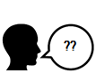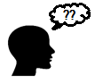

Als mensen ziek zijn, is communiceren soms moeilijk.
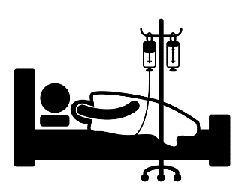

Wij noemen deze mensen: communicatie-kwetsbaar

Het doel is verbeteren van de communicatie.

De communicatie tussen cliënten en zorgverleners.

Het gaat over communicatie in de langdurige zorg.

De zorg moet passen bij de behoeften van cliënten.

Het onderzoek bestaat uit 6 deel onderzoeken.
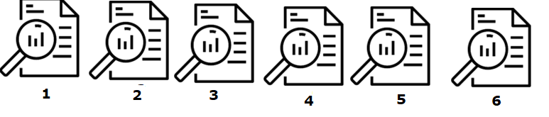

Conclusie Boek

Veel mensen zijn communicatie-kwetsbaar.
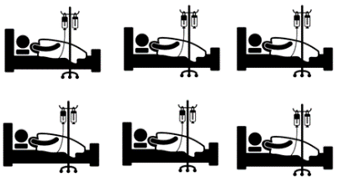

Men is zich niet bewust van communicatie-kwetsbaren

We moeten hulpmiddelen gebruiken voor communicatie

De communicatie-keuzehulp kan helpen kiezen
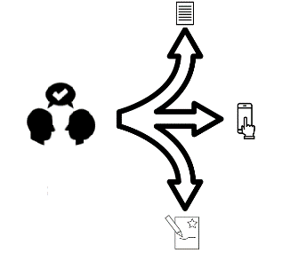

Cliënten moeten meer meedoen in onderzoek
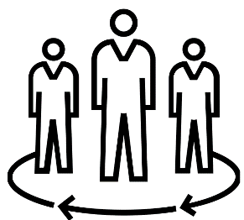

Deze samenvatting is ontwikkeld met gebruik van symbolen van The Noun Project. De symbolen zijn ontwikkeld door: By Gan Khoon Lay, Makaranko Andrey, Marie Van den Broeck, Marek Polakovic, Studiographic, Weltenraser, Ami, SBTS, Jennifer Morrow, Maxim Kulikov, y Numero Uno Josh Sorosky, Mat fine, ID, Rockicon, Creative Stall, PK, Lastspark, RU

